**REZULTATI POSLOVANJA PODUZETNIKA U DJELATNOSTI ZRAČNOG PRIJEVOZA U 2017. G.**

Prema podacima iz obrađenih godišnjih financijskih izvještaja za statističke i druge potrebe za 2017. godinu, u odjeljku djelatnosti 51 - Zračni prijevoz, poslovala su 52 poduzetnika od čega najbrojniju grupaciju čine poduzetnici skupine 51.1 - Zračni prijevoz putnika, njih 44 (udio 84,6 %), a preostalih 8 su poduzetnici iz skupine djelatnosti 51.2 - Zračni prijevoz robe i svemirski prijevoz (udio 15,4 %).

Najveći broj zaposlenih u zračnom prijevozu (NKD 51) je kod poduzetnika u djelatnosti zračnog prijevoza putnika (NKD 51.1), 99,1 %, dok poduzetnici u djelatnosti zračnog prijevoza robe i svemirskog prijevoza (NKD 51.2), u ukupnom broju zaposlenih sudjeluju s 0,9 %. Od 1021 zaposlenog u zračnom prijevozu, njih 859 zaposleno je u [Croatia Airlines d.d.](https://www.transparentno.hr/pregled/24640993045/6524b9d132c37d154564d3fa9063325217e94bb209535542361de80ffa81e6a15745ba3baef89e851cb0bfa5d60df8608226b58b04fdfd8985507f9627f1a12b)

**Tablica 1. Osnovni financijski rezultati poslovanja poduzetnika u djelatnosti zračnog prijevoza u 2017. godini**

(iznosi u tisućama kuna)

|  |  |  |  |  |  |  |  |  |  |
| --- | --- | --- | --- | --- | --- | --- | --- | --- | --- |
| **Opis** | **51 Zračni prijevoz** | | | **51.1 Zračni prijevoz putnika** | | | **51.2 Zračni prijevoz robe i svemirski prijevoz** | | |
| **2016.** | **2017.** | **Indeks** | **2016.** | **2017.** | **Indeks** | **2016.** | **2017.** | **Indeks** |
| Broj poduzetnika |  | 52 | - |  | 44 | - |  | 8 | - |
| Broj zaposlenih | 1.050 | 1.021 | 97,2 | 1.043 | 1.012 | 97,0 | 7 | 9 | 128,6 |
| Ukupni prihodi | 1.988.046 | 2.332.865 | 117,3 | 1.956.027 | 2.289.661 | 117,1 | 32.019 | 43.205 | 134,9 |
| Ukupni rashodi | 1.837.258 | 2.099.454 | 114,3 | 1.815.438 | 2.064.418 | 113,7 | 21.820 | 35.036 | 160,6 |
| Dobit razdoblja | 154.835 | 227.381 | 146,9 | 144.853 | 219.467 | 151,5 | 9.982 | 7.914 | 79,3 |
| Gubitak razdoblja | 4.684 | 1.340 | 28,6 | 4.603 | 1.302 | 28,3 | 81 | 38 | 46,7 |
| **Dobit ili gubitak razdoblja** | **150.150** | **226.041** | **150,5** | **140.250** | **218.165** | **155,6** | **9.900** | **7.876** | **79,6** |
| Izvoz | 1.333.512 | 1.489.622 | 111,7 | 1.333.512 | 1.481.866 | 111,1 | 0 | 7.756 | - |
| Uvoz | 93.722 | 102.624 | 109,5 | 91.124 | 98.181 | 107,7 | 2.599 | 4.443 | 171,0 |
| Prosječna mjesečna neto plaća po zaposlenom | 10.112 | 10.906 | 107,8 | 10.112 | 10.875 | 107,5 | 10.070 | 14.297 | 142,0 |

*Izvor: Fina, Registar godišnjih financijskih izvještaja, obrada GFI-a za 2017. godinu*

Poduzetnici u zračnom prijevozu (NKD 51) ostvarili su u 2017. godini veći ukupan prihod za 17,3 % u odnosu na 2016. godinu, ali su također povećali i ukupne rashode za 14,3 %. Slične rezultate ostvarili su poduzetnici u zračnom prijevozu putnika (NKD 51.1), povećali su ukupne prihode za 17,1 %, ali i ukupne rashode za 13,7 %, kao i poduzetnici u zračnom prijevozu robe i svemirskom prijevozu (NKD 51.2) koji su povećali ukupne prihode za 34,9 % te ukupne rashode za 60,6 %.

**Grafikon 1. Ukupni prihodi i rashodi poduzetnika u odjeljku djelatnosti 51 – Zračni prijevoz u 2017. godini i usporedba s rezultatima iz 2016. godine** (iznosi u tisućama kuna)

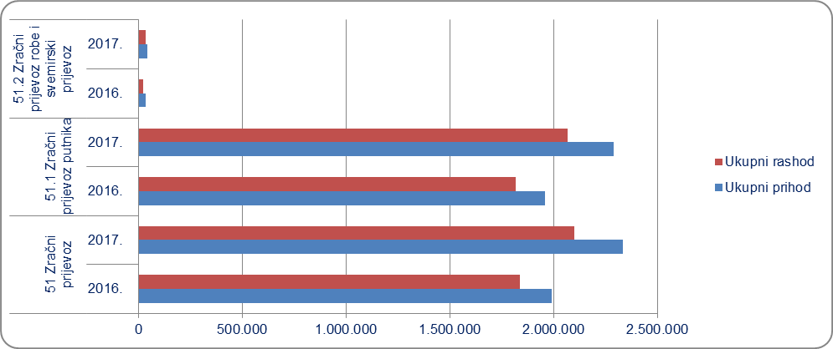

*Izvor: Fina, Registar godišnjih financijskih izvještaja, obrada GFI-a za 2017. godinu*

U 2017. godini poduzetnici u zračnom prijevozu (NKD 51) ostvarili su pozitivan financijski rezultat te je ostvarena neto dobit 50,5 % veća u odnosu na prethodnu godinu. Najveću dobit razdoblja među poduzetnicima u zračnom prijevozu, ostvarila je inozemna podružnica, [Deutsche Lufthansa AG, Podružnica Zagreb](https://www.transparentno.hr/pregled/08184408943/04e816e19c28249ae7ad6abc88ab96467e25ff81540343dfea1c0ffb66f1dcb457d5d8884d6e3c6ea7451ffc99928656fc5730341c94871df4ae12a66ee5dd50), u iznosu od 119,2 milijuna kuna.

U djelatnosti zračnog prijevoz putnika (NKD 51.1) u protekloj godini prosječna mjesečna neto plaća po zaposlenom iznosila je 10.875 kuna, što je na razini prosječne plaće zaposlenih kod poduzetnika odjeljka djelatnosti zračnog prijevoza (NKD 51). Poduzetnici iz skupine djelatnosti zračnog prijevoza robe i svemirskoga prijevoza (NKD 51.2) u protekloj godini obračunali su prosječnu mjesečnu neto plaću u iznosu od 14.297 kuna, što je 31,1 % više od prosjeka odjeljka djelatnosti (NKD 51). U odnosu na prethodnu godinu, zaposlenima kod poduzetnika u skupini djelatnosti 51.1 - Zračni prijevoz putnika, povećana je prosječne mjesečne neto plaće za 7,5 %, a poduzetnici iz skupine djelatnosti 51.2 - Zračni prijevoz robe i svemirski prijevoz, za 42,0 %. Prosječne mjesečne neto plaće zaposlenih kod poduzetnika u odjeljku djelatnosti 51, veće su za 103,0 % od prosječnih plaća poduzetnika na razini Hrvatske (5.372 kuna).

**Grafikon 2. Obračunata prosječna mjesečna neto plaća zaposlenih kod poduzetnika na razini RH, u odjeljku djelatnosti 51, skupini 51.1. te u skupini djelatnosti 51.2, u 2017. godini**

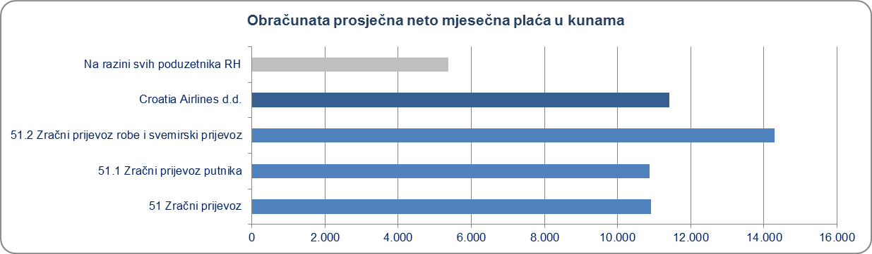

*Izvor: Fina, Registar godišnjih financijskih izvještaja, obrada GFI-a za 2017. godinu*

U tablici 2. prikazani su poduzetnici koji su uspješno poslovali te se u navedenoj djelatnosti nalaze na vrhu rang liste prema ostvarenim ukupnim prihodima u 2017. godini. Od 2,33 milijarde kuna prihoda poduzetnika u zračnom prijevozu, 1,49 milijardi kuna ostvareno je od izvoza roba i usluga, s tim da se na domaćeg autoprijevoznika, [Croatia Airlines d.d.](https://www.transparentno.hr/pregled/24640993045/6524b9d132c37d154564d3fa9063325217e94bb209535542361de80ffa81e6a15745ba3baef89e851cb0bfa5d60df8608226b58b04fdfd8985507f9627f1a12b), odnosi nešto manje od 1,1 milijardu kuna izvoza

**Tablica 2. Top 10 poduzetnika prema ukupnom prihodu u 2017. g. u odjeljku djelatnosti 51 – Zračni prijevoz**

(iznosi u tisućama kuna)

|  |  |  |  |  |  |
| --- | --- | --- | --- | --- | --- |
| **R.**  **br.** | **OIB** | **Naziv poduzetnika** | **Broj zaposlenih** | **Ukupan prihod** | **Dobit/gubitak razdoblja** |
| 1. | 24640993045 | [Croatia Airlines d.d.](https://www.transparentno.hr/pregled/24640993045/6524b9d132c37d154564d3fa9063325217e94bb209535542361de80ffa81e6a15745ba3baef89e851cb0bfa5d60df8608226b58b04fdfd8985507f9627f1a12b) | 859 | 1.833.858 | 24.941 |
| 2. | 01729392715 | [TRADE AIR d.o.o.](https://www.transparentno.hr/pregled/01729392715/2fc53f94fb11f059ddd24bf99dfb254606352048569ebd372102989de75ac2fc2dbaed2860b7adf9d61b316795ae31aa85989e59b52eba617005de5348dc6b41) | 74 | 150.934 | 31.501 |
| 3. | 08184408943 | [Deutsche Lufthansa AG, Podružnica Zagreb](https://www.transparentno.hr/pregled/08184408943/04e816e19c28249ae7ad6abc88ab96467e25ff81540343dfea1c0ffb66f1dcb457d5d8884d6e3c6ea7451ffc99928656fc5730341c94871df4ae12a66ee5dd50) | 5 | 135.722 | 119.225 |
| 4. | 20373121734 | [Austrian Airlines AG, Podružnica Zagreb](https://www.transparentno.hr/pregled/20373121734/daa12843f3fdd062a62961963c9ef5bcb51b89d53f95b21a63359e5104b6e6dabb7a8b57db6ac7e26d3a5572ed6ac5d7fc6647df6b260afb5dff9ade6236c0d5) | 4 | 49.704 | 38.913 |
| 5. | 27095944238 | [JUNG SKY d.o.o.](https://www.transparentno.hr/pregled/27095944238/685a82af7c7349cee930c2957227d9a4c5f4a460b550ff6a2a440dfeb236a620e6c73fec637c834f0aae21af31143ec58efea7ebb5232013967ebc08c9458acf) | 18 | 31.058 | 283 |
| 6. | 04866847251 | [KRILA d.o.o.](https://www.transparentno.hr/pregled/04866847251/131d7b44c5d602bca941e0f19b23a07048aaebb45cbfb227a5a479e8f0af98ef98162a108a78ada7da3a2deedca91bcf8fe099d89ac346690aa2c0fc5196112f) | 5 | 23.355 | 15 |
| 7. | 86159887081 | [WINAIR d.o.o.](https://www.transparentno.hr/pregled/86159887081/7f7050e342ad7f466bb63d3f84ffacfc18326514f5a8b38e4c59e3a88c347c23179a51536799825a383934d85bd8655e1edce8b26a9add831e31842aead2572b) | 5 | 18.560 | 62 |
| 8. | 41542322344 | [Lufthansa Cargo AG, Podružnica Zagreb](https://www.transparentno.hr/pregled/41542322344/499a5f859ecaa411046d48c383a19b5bb50610a03670c5540efe69486092da6a213e5094429856b687c665157f3c276f3f7a405a009fa44e61262b2caef59543) | 2 | 14.107 | 6.429 |
| 9. | 50473948213 | [DELIĆ-AIR d.o.o.](https://www.transparentno.hr/pregled/50473948213/132fd1d26bce399cf1f9880615872b67310c7651b5e41705c80bbdee60272329faa506330335c2aa9c6bd5781873df24443f729eeada9d471330ae7016c439fa) | 7 | 13.248 | 1.261 |
| 10. | 73310640160 | [SKY.XS AIRCARGO d.o.o.](https://www.transparentno.hr/pregled/73310640160/a95a57765e361adbeaf0953b12944c8a90b1881ead545c5cfdf512ed7cf8964237cb4ed0ead8dc1dcb93425d8276b3a90f45812b07f1b96881b47d79f53ab28c) | 2 | 13.000 | 936 |
| **Ukupno 10 rangiranih poduzetnika** | | | **981** | **2.283.546** | **223.566** |
| **Ukupno svi poduzetnici odjeljka djelatnosti 51** | | | **1.021** | **2.332.865** | **226.041** |

*Izvor: Fina, Registar godišnjih financijskih izvještaja, obrada GFI-a za 2017. godinu*

Prvo na rang listi po ukupnim prihodima u 2017. godini je društvo [Croatia Airlines d.d.](https://www.transparentno.hr/pregled/24640993045/6524b9d132c37d154564d3fa9063325217e94bb209535542361de80ffa81e6a15745ba3baef89e851cb0bfa5d60df8608226b58b04fdfd8985507f9627f1a12b), koje ima udio od 78,6 % u ukupnim prihodima odjeljka 51 – Zračni prijevoz. Jednako tako veliki je udio [Croatia Airlines d.d.](https://www.transparentno.hr/pregled/24640993045/6524b9d132c37d154564d3fa9063325217e94bb209535542361de80ffa81e6a15745ba3baef89e851cb0bfa5d60df8608226b58b04fdfd8985507f9627f1a12b) u broju zaposlenih u odjeljku 51, od 84,1 %. Među poduzetnicima u djelatnosti zračnog prijevoza, Croatia Airlines d.d. je jedino društvo u mješovitom vlasništvu (državno/privatno, s pretežno državnim kapitalom, više od 50 %), a sva ostala društva su isključivo u privatnom vlasništvu.

|  |  |
| --- | --- |
| **Grafikon 3. Udio** [**Croatia Airlines d.d.**](https://www.transparentno.hr/pregled/24640993045/6524b9d132c37d154564d3fa9063325217e94bb209535542361de80ffa81e6a15745ba3baef89e851cb0bfa5d60df8608226b58b04fdfd8985507f9627f1a12b) **u ukupnom prihodu odjeljka djelatnosti 51 – Zračni prijevoz, u 2017. g.** | Prosječna plaća zaposlenih u [Croatia Airlines d.d.](https://www.transparentno.hr/pregled/24640993045/6524b9d132c37d154564d3fa9063325217e94bb209535542361de80ffa81e6a15745ba3baef89e851cb0bfa5d60df8608226b58b04fdfd8985507f9627f1a12b)[1] u 2017. godini iznosila 11.409 kuna što je za 4,6 % više u odnosu na prosječnu mjesečnu plaću zaposlenih kod poduzetnika u zračnom prijevozu (NKD 51), koja je iznosila 10.906 kuna te za 112,4 % više od prosječne plaće zaposlenih kod poduzetnika na razini RH (5.372 kn).  Domaći avioprijevoznik je u 2017. godini ostvario najveći ukupan prihod u proteklih 10 godina (grafikon 4.), u iznosu od 1,83 milijarde kuna, što je za 223,9 milijuna kuna više u odnosu na 2016. godinu ili 13,9 %. |
| *Izvor: Fina, Registar godišnjih financijskih izvještaja, obrada GFI-a za 2017. g.* |

Analiza rezultata poslovanja poduzetnika u djelatnosti zračnog prijevoza kroz razdoblje od 2008. do 2017. godine, pokazala je da na rezultate poduzetnika u tom odjeljku djelatnosti bitno utječu rezultati poslovanja društva [Croatia Airlines d.d.](https://www.transparentno.hr/pregled/24640993045/6524b9d132c37d154564d3fa9063325217e94bb209535542361de80ffa81e6a15745ba3baef89e851cb0bfa5d60df8608226b58b04fdfd8985507f9627f1a12b), što je prezentirano u grafikonu 3.

**Grafikon 4. Usporedba ukupnih prihoda društva** [**Croatia Airlines d.d**.](https://www.transparentno.hr/pregled/24640993045/6524b9d132c37d154564d3fa9063325217e94bb209535542361de80ffa81e6a15745ba3baef89e851cb0bfa5d60df8608226b58b04fdfd8985507f9627f1a12b) **i svih poduzetnika u odjeljku 51 – Zračni prijevoz, u razdoblju od 2008. do 2017. godine** (iznosi u tisućama kuna)

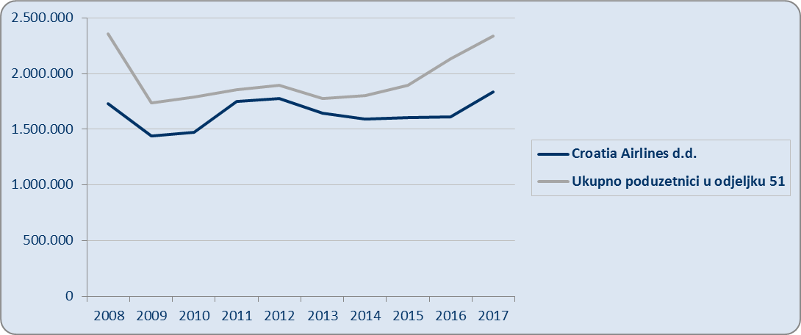



*Izvor: Fina, Registar godišnjih financijskih izvještaja, obrada GFI-a za 2017. godinu*

*Više o rezultatima poslovanja poduzetnika po područjima djelatnosti i po drugim kriterijima, prezentirano je u* [*standardnim analizama*](http://www.fina.hr/Default.aspx?sec=1279) *rezultata poslovanja poduzetnika RH, po županijama i po gradovima i općinama u 2017 g.*

*Pojedinačni podaci o rezultatima poslovanja poduzetnika dostupni su besplatno na* [*RGFI – javna objava*](http://rgfi.fina.hr/JavnaObjava-web/jsp/prijavaKorisnika.jsp) *i na* [*Transparentno.hr*](https://www.transparentno.hr/)*, a agregirani i pojedinačni podaci dostupni su uz naknadu na servisu* [*info.BIZ*](http://www.fina.hr/Default.aspx?art=8958&sec=1275)

*Informacija o tome je li poslovni subjekt u blokadi ili ne, dostupna je korištenjem usluge* [*FINA InfoBlokade*](http://www.fina.hr/Default.aspx?sec=1538) *slanjem SMS poruke na broj 818058, te korištenjem* [*WEB aplikacije JRR*](https://jrr.fina.hr/) *tj. uvidom u podatke o računima i statusu blokade poslovnih subjekata, koji se ažuriraju u* [*Jedinstvenom registru računa*](http://www.fina.hr/Default.aspx?sec=972) *kojega u skladu sa zakonskim propisima, od 2002. godine, vodi Financijska agencija.*

1. Društvo je osnovano 7. kolovoza 1989. godine kao dioničko društvo pod nazivom Zagreb Airlines d.d., a od 23. srpnja 1990. godine mijenja naziv u [Croatia Airlines d.d.](https://www.transparentno.hr/pregled/24640993045/6524b9d132c37d154564d3fa9063325217e94bb209535542361de80ffa81e6a15745ba3baef89e851cb0bfa5d60df8608226b58b04fdfd8985507f9627f1a12b)